28. november 2023 Konferencia

Pozvánka

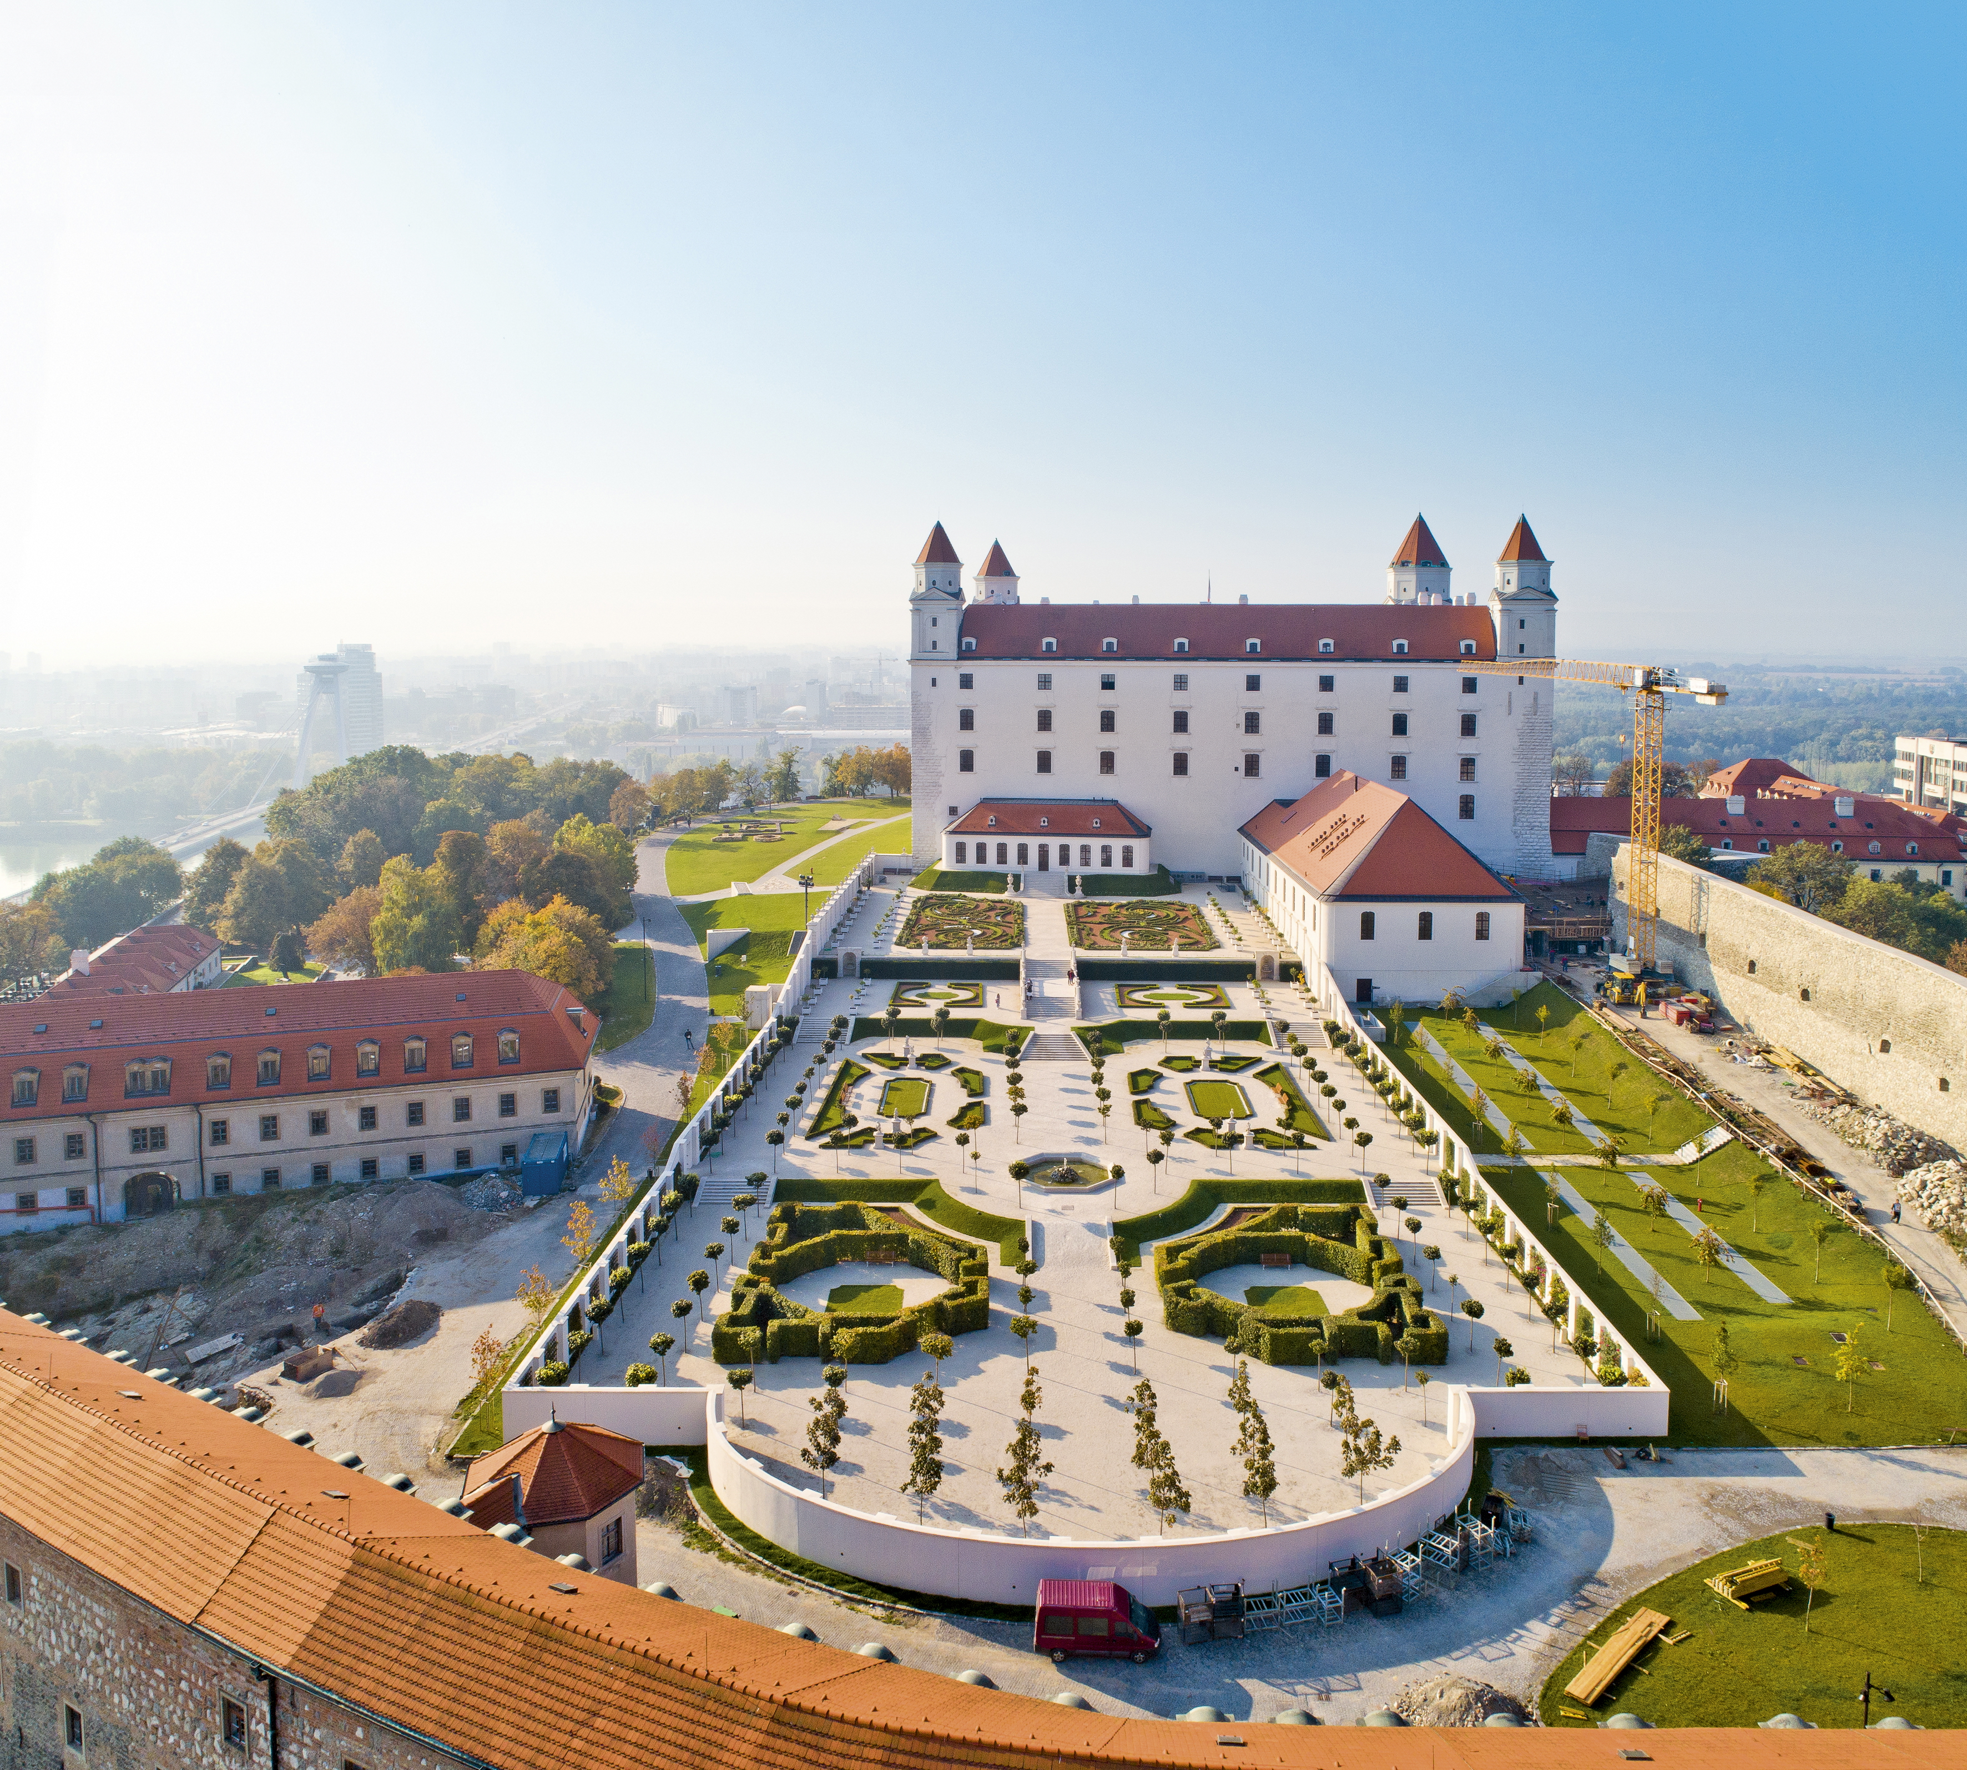
Foto: Kulhánek m-ARK

Kultúrne cesty na Slovensku

Bratislavský samosprávny kraj
a združenie Slovenský dom Centrope

si Vás dovoľujú pozvať na konferenciu Kultúrne cesty na Slovensku

28. novembra 2023 (utorok)
Hotel Ponteo, Starorímska 1/a,
851 10 Bratislava Rusovce

Program
09:30 – 10:00 Registrácia
10:00 – 10:15 Otvorenie podujatia Juraj Štekláč, podpredseda BSK Svetlana Waradzinová, vedúca oddelenia kultúry BSK

10:15 – 10:35 Význam Kultúrnych ciest Mária Tajtáková, expert Cultural Routes of the Council of Europe a European Expert Network on Culture and Audiovisual (EENCA), Vysoká škola manažmentu/City University of Seattle, Bratislava
10:35 – 11:35 Živá Kultúrna cesta - best practice
Phoenicianś Route, Cultural Route of the Council of Europe certified in 2003 Ksenja Keča, senior lecturer, Head of International Relations Office
LIBERTAS INTERNATIONAL UNIVERSITY, Zagreb, Croatia

Route of Saint Olav Ways Cultural Route of the Council of Europe certified in 2010
Hans Morten Lovrod, Head of National Pilgrim Centre

Cyril and Methodius Route, Cultural Route of the Council of Europe certified in 2021
Martina Janochová, projektová manažérka

Cesta socialistickou Bratislavou, Unique local route
Branislav Chrenka – Authentic Slovakia
11:40 – 12:15 Ako sa má budovať Kultúrna cesta – krok za krokom Vlasta Klarič, expert and researcher for Libertas International
University Zagreb, expert for Cultural Routes of the Council of Europe.
12:15 – 12:40 Partnerstvá a odborné skupiny v Kultúrnych cestách Tatiana Mikušová, riaditeľka združenia Slovenský dom Centrope František Stano, riaditeľ KOCR BRT
12:40 - 13:05 Interpretácia kultúrneho dedičstva prostredníctvom Kultúrnych ciest Mária Michalčíková, certifikovaný interpretačný sprievodca Interpret Europe
13:05 – 13:30 Čo komu dokáže Kultúrna cesta priniesť Ľudmila Novacká, prezidentka FIJET SLOVAKIA, členka EC FIJET SLOVAKIA, členka predstavenstva Bratislavskej organizácie cestovného ruchu.
13:30 – 14:00 Brand pre Kultúrnu cestu Pavol Minár, zakladateľ marketingového a brandového konzultačného butiku Inspirations Minar, má viac ako 25 rokov skúsenosti s rôznymi projektami v oblasti brandingu, korporátnej stratégii, marketingu, reklamy a výskumu trhu. Pôsobí aj v akademickom prostredí. Pracoval a pracuje pre firmy a značky na Slovensku, Českej republike, Rumusku, Bulharsku, Slovinsku, Ukrajine, Rakúsku, Veľkej Británii a Francúzsku.
14:00 Obed

Konferencia je realizovaná s možnosťou prezenčnej účasti aleno online.
- Záujem o prezenčnú účasť si prosím rezervujte vopred.
- Online sledovanie bude prostredníctvom livestreamu. Link rozošleme všetkým registrovaným účastníkom.
- Parkovanie pred hotelom je voľné pre návštevníkov konferencie.

Organizátori:
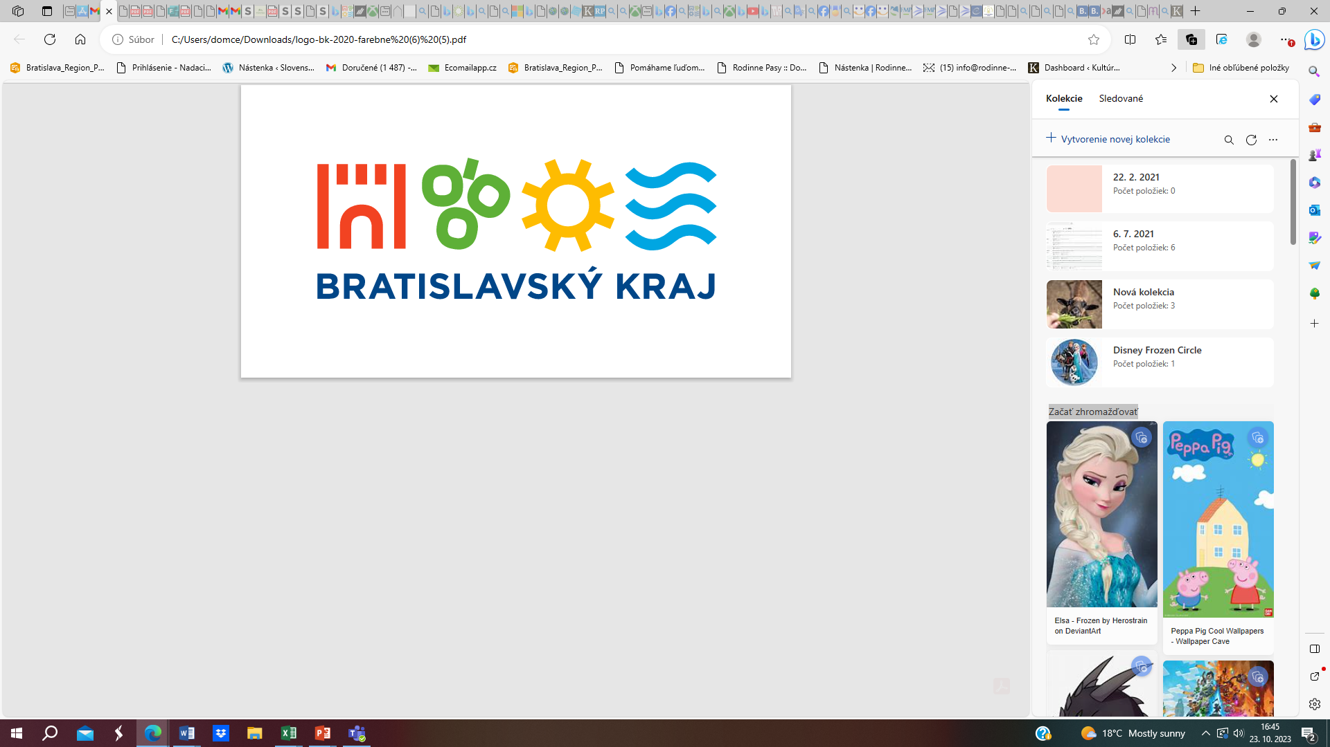


Partneri:


